PetCare

Специфікація програмного забезпечення

Версія 1.1

08.04.2025

Підготувала

ст. гр. ПЗПІ-21-2

Лулакова Анастасія Вячеславівна

# Зміст

**Зміст 2**

**Історія змін 3**

**1. Вступ 4**

1.1 Мета 4

1.2 Обсяг 4

**2. Загальний опис 5**

2.1 Перспектива продукту 5

2.2 Функції продукту 5

2.3 Характеристики користувачів 6

2.4 Загальні обмеження 6

2.5 Припущення та залежності 7

**3. Специфічні вимоги 8**

3.1 Вимоги до зовнішніх інтерфейсів 8

3.1.1 Інтерфейси користувача 8

3.1.2 Інтерфейси обладнання 8

3.1.3 Програмні інтерфейси 8

3.1.4 Комунікаційні інтерфейси 8

3.2 Функціональні вимоги 9

3.2.1 Реєстрація користувача 9

3.2.2 Авторизація користувача 9

3.2.3 Відновлення паролю 10

3.2.4 Запис на візит 10

3.2.5 Додавання даних тварини 10

3.2.6 Залишення відгуку на послугу 10

3.2.7 Створення послуги 11

3.2.8 Відміна послуги 11

3.2.9 Запис на послугу майстром або салоном 11

3.2.10 Прийняття майстра в салон 12

3.2.11 Створення портфоліо майстром 12

3.2.12 Налаштування розкладу майстра 12

3.3 Use-Case діаграми 13

3.4 Класи/об’єкти 15

3.5 Нефункціональні вимоги 16

3.5.1 Продуктивність 16

3.5.2 Безпека 16

3.5.3 Портативність 16

3.7 Логічні вимоги до бази даних 17

3.7.1 Формати даних 17

# Історія змін

| **Дата** | **Опис** | **Автор** | **Коментарі** |
| --- | --- | --- | --- |
| 08.04.2025 | версія 1.0 | Лулакова А.В. | Ініціалізація документу |
| 15.04.2025 | версія 1.1 | Лулакова А.В. | Внесення змін |
|  |  |  |  |

# 1. Вступ

## 1.1 Мета

Даний документ містить технічні вимоги до програмного продукту "Система пошуку послуг догляду за тваринами". Він слугує основою для подальшої розробки, тестування та впровадження програмного забезпечення. Документ призначений для розробників, тестувальників, менеджерів проекту та інших зацікавлених сторін.

## 1.2 Обсяг

Програмний продукт "Система пошуку послуг догляду за тваринами" призначений для надання можливості власникам тварин знаходити та записуватись на отримання послуги догляду, а майстрам та салонам пропонувати свої послуги.

Система забезпечить:

* Реєстрацію та авторизацію користувачів (власників тварин, майстрів, салонів)
* Формування та управління профілями користувачів
* Функціонал пошуку послуг за різними критеріями (вид тварини, порода, тип послуги, локація)
* Запис на візит для отримання послуг
* Систему відгуків та оцінювання майстрів та салонів
* Функціонал адміністратора для управління системою

Система не передбачає надання ветеринарних послуг або продажу товарів для тварин.

Основною метою системи є оптимізація процесу пошуку та отримання послуг догляду за тваринами для власників, а також підвищення ефективності роботи майстрів та салонів.

Система має відповідати сучасним стандартам зручності використання, безпеки та продуктивності.

# 2. Загальний опис

## 2.1 Перспектива продукту

Система пошуку послуг догляду за тваринами є самостійним програмним продуктом, який не є частиною більшої системи. Вона передбачає взаємодію з зовнішніми системами, такими як системи електронної пошти та картографічні сервіси.

## 2.2 Функції продукту

Система забезпечує наступні основні функції:

* реєстрація та управління профілями користувачів різних типів (власники тварин, майстри, салони)
* пошук послуг догляду за тваринами за різними критеріями
* створення послуг з анкетуванням надавачами послуг для гнучкого формування розкладу
* запис на надання послуг
* керування розкладом майстром та салоном
* формування та управління відгуками користувачів

## 

## 2.3 Характеристики користувачів

Система орієнтована на наступні категорії користувачів:

* **власники тварин.** Досвідчені та початківці власники різноманітних домашніх тварин. Рівень технічної підготовки користувачів може варіюватися від початкового до середнього.
* **майстри з догляду за тваринами (надавачі послуг).** Фахівці з догляду за різними видами тварин. Очікується середній рівень технічної підготовки.
* **адміністратори салонів.** Персонал, відповідальний за управління салоном та взаємодію з системою. Необхідний середній рівень технічної підготовки.

## 2.4 Загальні обмеження

Розробка системи повинна враховувати наступні обмеження:

* Сумісність з популярними веб-платформами.
* Забезпечення конфіденційності та безпеки персональних даних користувачів.
* Вимоги до швидкодії та масштабованості системи.
* Обмеження бюджету та термінів розробки.
* Необхідність інтеграції з платіжними системами.
* Дотримання законодавства про захист прав тварин та персональних даних.

## 2.5 Припущення та залежності

* доступність інтернету. Передбачається, що користувачі мають доступ до інтернету для використання системи.
* сумісність браузерів. Система буде сумісна з основними веб-браузерами (Chrome, Firefox, Safari).
* геолокація. Пристрій користувача підтримує функцію геолокації для визначення місцезнаходження.

# 3. Специфічні вимоги

## 3.1 Вимоги до зовнішніх інтерфейсів

### 3.1.1 Інтерфейси користувача

* Система повинна мати веб-інтерфейс, доступний через сучасні веб-браузери (Chrome, Firefox, Safari).
* Інтерфейс повинен бути інтуїтивно зрозумілим та забезпечувати зручну навігацію.
* Система повинна мати чітко структуровані екрани для реєстрації, авторизації, пошуку послуг, запису, перегляду профілів та інших функцій.
* Інтерфейс повинен використовувати візуальні елементи для покращення користувацького досвіду (зображення, іконки, графіки).
* Система повинна забезпечувати підтримку різних мов.

### 3.1.2 Інтерфейси обладнання

* Система не має специфічних вимог до обладнання користувачів.
* Система повинна працювати на стандартних серверах з достатньою обчислювальною потужністю та пам'яттю.

### 3.1.3 Програмні інтерфейси

* Система може інтегруватися з геолокаційними сервісами для визначення розташування користувачів та майстрів.
* Система може використовувати сторонні бібліотеки для реалізації певних функцій (наприклад, картографічні сервіси, обробка зображень).

### 3.1.4 Комунікаційні інтерфейси

* Система повинна використовувати протоколи HTTP/HTTPS для комунікації між клієнтом та сервером.
* Система повинна забезпечувати безпечну передачу даних за допомогою шифрування.

## 3.2 Функціональні вимоги

### 3.2.1 Реєстрація користувача

Користувач вводить такі вхідні дані: прізвище, ім'я, електронна пошта, пароль, підтвердження пароля та обирає тип користувача (особа або організація, тобто адміністратор салону)

Система валідує введені дані на коректність (наприклад, формат електронної пошти, довжина пароля), перевіряє наявність користувача з такою ж електронною поштою. При успішній валідації створюється новий запис користувача в базі даних, надсилається лист підтвердження на вказану електронну пошту, користувачу необхідно підтвердити реєстрацію, для чого потрібно ввести 6-ти значний код з листа на сторінці реєстрації.

### 3.2.2 Авторизація користувача

Користувач вводить пошту та пароль, система валідує введені дані на коректність система перевіряє наявність користувача з такою ж електронною поштою. При успішній валідації користувач успішно авторизується, йому стають доступні функціонал його ролі в системі. При невдалій спробі авторизації користувачу пропонується ввести пароль ще раз або відновити його.

### 3.2.3 Відновлення паролю

Користувачу для підтвердження особистості надсилається лист на електронну пошту з посиланням, перейшовши по якому користувач може ввести новий пароль та підтвердити його. Після чого пароль у системі буде оновлено.

### 3.2.4 Запис на візит

Користувач обирає майстра, послуги з переліку, що він надає, заповнити дані тварини (або обрати свою тварину з власного акаунту для можливого автозаповнення деяких полів анкети), заповнити анкету, вибрати час із запропонованих слотів, а також є можливість написати коментар до запису на послугу.

Система вираховує необхідний час для виконання процедури, можливі часові слоти для проведення процедури. Користувач повинен обрати з наданих слотів підходящій та підтвердити запис, після чого запис зберігається в системі.

### 3.2.5 Додавання даних тварини

Користувач у своєму акаунті може додавати будь-яку кількість тварин, для цього він заповнює їх дані (ім’я, порода, вид, характер, фото), після чого система їх зберігає, користувач може їх редагувати і видаляти, вказувати при записі на послугу.

### 3.2.6 Залишення відгуку на послугу

Користувач після отримання послуги (тільки після її проведення і наявності запису про отримання цієї послуги) може залишити відгук, для цього написати текстовий коментар, поставити оцінку від 1 до 5.

Система зберігає відгук і відображає як на сторінці салона, так і на сторінці надавача цієї послуги.

### 

### 3.2.7 Створення послуги

Надавач послуг вводить такі дані, як: назва послуги, опис, часовий діапазон, обмеження на послугу (перелік неприйнятних пород, видів тварин, характер), створення анкети, в якій буде вказано фактори, що можуть впливати на час надання послуги.

Система валідує дані, зберігає в системі, після чого послуга стає доступна для всіх інших користувачів системи.

### 

### 3.2.8 Відміна послуги

Надавач послуг може відмінити послуг не менше ніж за 2 години до її часу початку, для чого повинен написати текстовий коментар з причиною відміни. Система помітить цю послугу у розкладі як відмінену, але не буде її видаляти.

### 

### 3.2.9 Запис на послугу майстром або салоном

Надавач послуг або салон може сам записати тварину на послугу, якщо користувач (володар тварини) не зареєстрований у системі, для чого обирає власну (або майстрів з салону) послугу, заповнює дані про тварину (ім’я, порода),його власника (ім’я, телефон) та анкету (якщо потрібно вибрати з запропонованих слотів), також можна вказати необхідний час вручну, тоді надаються відповідні слоти, чи просто вказати часовий проміжок процедури. Система перевірить, чи час не зайнятий і додасть у розклад процедури.

### 3.2.10 Прийняття майстра в салон

Майстер обирає необхідний салон та надсилає свою заявку. В акаунті салону ця заявка з’являється, у ній вказано посилання на сторінку майстра. Салон може підтвердити або відхилити її. При підтвердженні майстер додається до салону, тобто салону надається право налаштовувати розклад майстра. При відхиленні заявки салоном її статус оновлюється як “відхилено”, що відображається і в акаунті салону, і в акаунті майстра.

### 

### 3.2.11 Створення портфоліо майстром

Майстер може заповнювати портфоліо, для чого вказує фото результату наданої послуги, назва послуги, опис. Дані зберігаються у системі і надходять у публічній доступ на сторінці майстра. Якщо майстер знаходиться у салоні, то салон може розмістити цей блок портфоліо на своїй сторінці.

### 

### 3.2.12 Налаштування розкладу майстра

Якщо майстер працює в салоні, то розклад, а саме робочі дні, час роботи та перерви вказує салон, якщо ні, то сам майстер. Також можна вказати обмеження на надання послуг (за замовчуванням в усі робочі дні доступні всі процедури майстра, для обмеження необхідно обрати для певного дня тижня необхідні послуги). Дані зберігаються в системі та використовуються при записі на процедури володарями послуг.

## 3.3 Use-Case діаграми

**3.3.1 Use-Case діаграма надавача послуг**

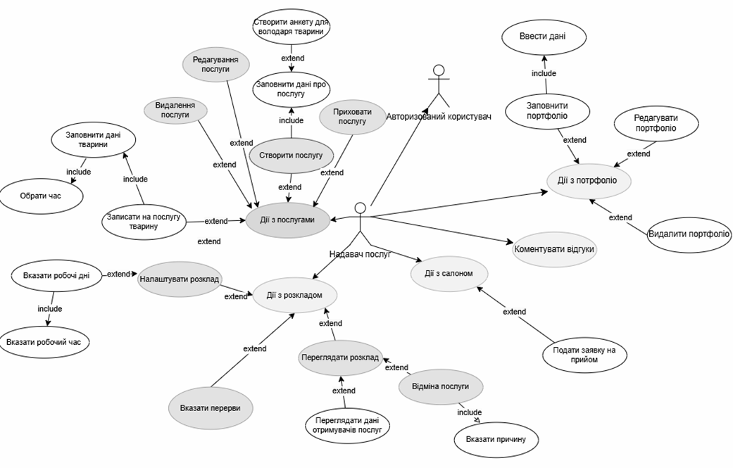

**3.3.2 Use-Case діаграма власника тварини**

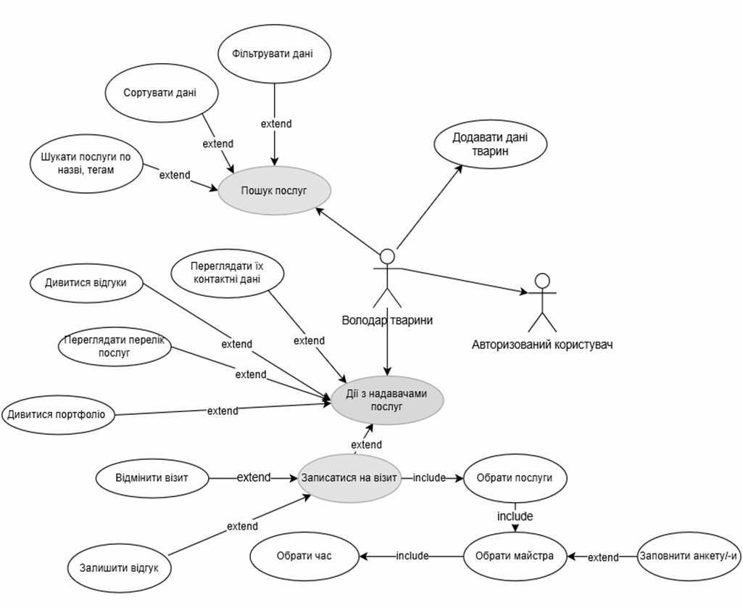

**3.3.2 Use-Case діаграма організації**

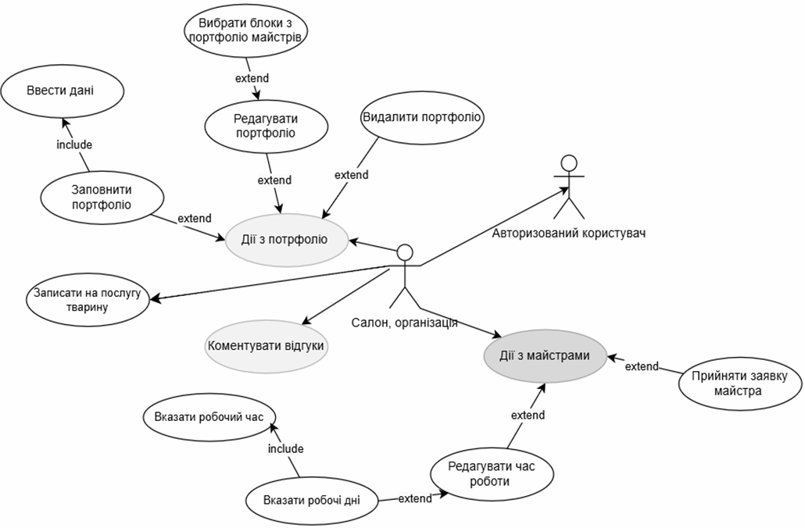

## 3.4 Класи/об’єкти

**3.4.1 Користувач**

Атрібути: пошта, пароль, чи підтверджена пошта.

Функціонал: авторизація, вхід, оновлення та відновлення паролю.

**3.4.2 Людина**

Атрібути: ПІБ, телефон.

Функціонал: весь функціонал ролей володаря тварини, надавача послуг та салону.

**3.4.3 Послуга**

Атрібути: назва, опис, мінімальний, максимальний та фіксований час, ціновий діапазон, чи прихована.

Функціонал: створення, редагування, видалення, приховування.

**3.4.4 Портфоліо**

Атрібути: фото, текст.

Функціонал: створення, редагування, видалення.

**3.4.5 Запис на послугу**

Атрібути: хто записався, послуга, час початку і закінчення, тварина, опис, коментар, статус.

Функціонал: створення, відміна.

**3.4.6 Салон**

Атрібути: назва, адміністратор, опис.

Функціонал: створення, редагування.

## 3.5 Нефункціональні вимоги

### 3.5.1 Продуктивність

* Середній час відгуку інтерфейсу на запит користувача не повинен перевищувати 1000 мілісекунд.
* Система повинна витримувати пікове навантаження до 1000 без значного зниження продуктивності.
* Час виконання критичних операцій (наприклад, пошук послуг, запис) не повинен перевищувати 5 секунд.

### 3.5.2 Безпека

* Система повинна використовувати протоколи шифрування для захисту переданих даних.
* Система повинна захищати персональні дані користувачів відповідно до законодавства.

### 3.5.3 Портативність

* Система повинна мати можливість адаптації до різних браузерів.

## 3.7 Логічні вимоги до бази даних

### 3.7.1 Формати даних

* Для текстових даних використовувати формат Unicode (UTF-8).
* Для числових даних використовувати відповідні числові типи (integer, float).
* Для дат і часу використовувати стандартні формати (ISO 8601).